Лабораторная работа №7

Архитектура компьютера

Ли Евгения Олеговна

Содержание

# 1 Цель работы

Освоение арифметических инструкций языка ассемблера NASM

# 2 Задание

Освоиьть арифметические инструкции языка ассемблера NASM

# 3 Теоретическое введение

Регистровая адресация – операнды хранятся в регистрах и в команде используются имена этих регистров, например: mov ax,bx.

Непосредственная адресация – значение операнда задается непосредственно в команде, Например: mov ax,2

# 4 Выполнение лабораторной работы

1. Создала каталог для программам лабораторной работы No 7, перешла в него и создала файл lab7-1.asm:(рис. 1)

Рис. 1: создала файл lab7-1.asm

Рис. 1: создала файл lab7-1.asm

1. Ввела в файл lab7-1.asm текст программы из листинга 7.1

Создала исполняемый файл и запустила его.(рис. 2)

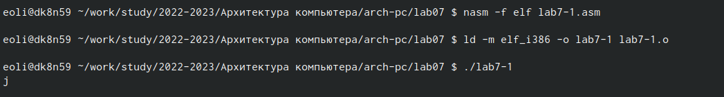

Рис. 2: результат символ j.

1. Далее изменила текст программы и вместо символов, записала в регистры числа. (рис. 3)

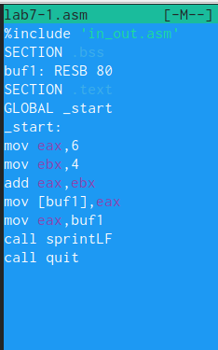

Рис. 3: Исправила текст программы следующим образом:

Создала исполняемый файл и запустила его.(рис. 4)

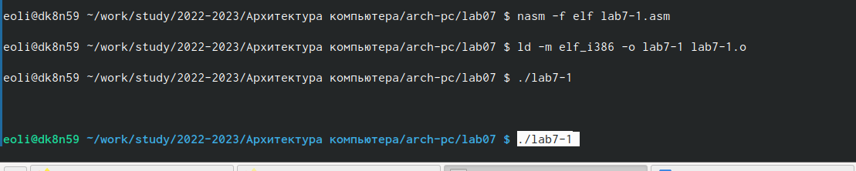

Рис. 4: Вывелся символ с кодом 10

Символ при выводе на экран не отображается

1. Создала файл lab7-2.asm и ввела в него текст программы из листинга 7.2.(рис. 5, 6)



Рис. 5: Файл lab7-2.asm

Создала исполняемый файл и запустила его

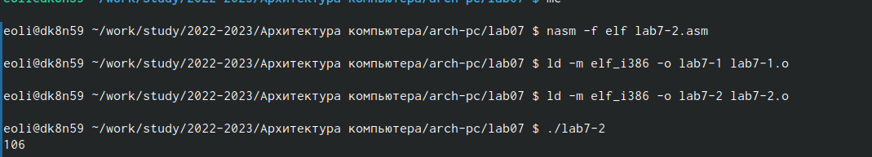

Рис. 6: Получила число 106.

1. Изменила символы на числа. (рис. 7-10)

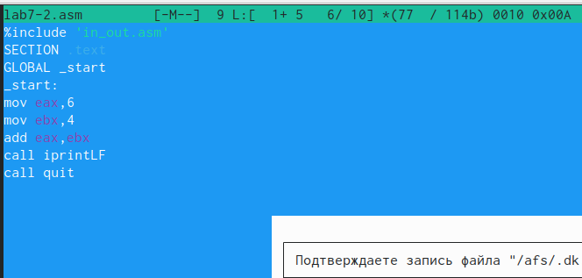

Рис. 7: Изменение

Создала исполняемый файл и запустила его.

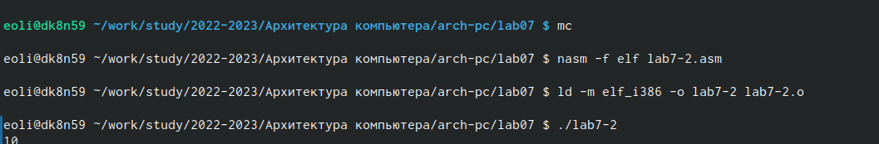

Рис. 8: Результат 10

Заменила функцию iprintLF на iprint.

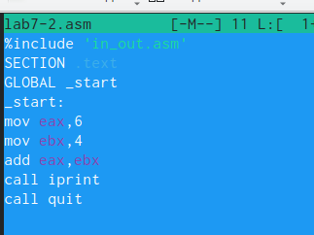

Рис. 9: iprintLF на iprint

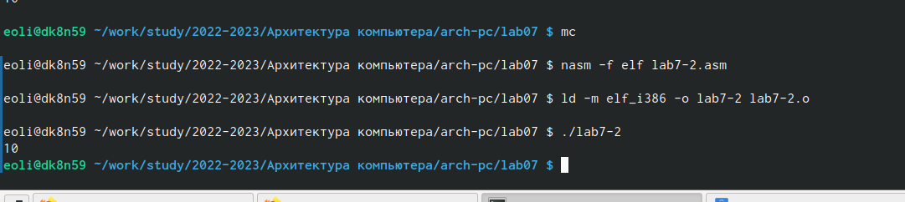

Рис. 10: Результат

7.3.2. Выполнение арифметических операций в NASM

1. Создала файл lab7-3.asm. Ввела текст программы из листинга 7.3 в lab7-3.asm.(рис. 11)

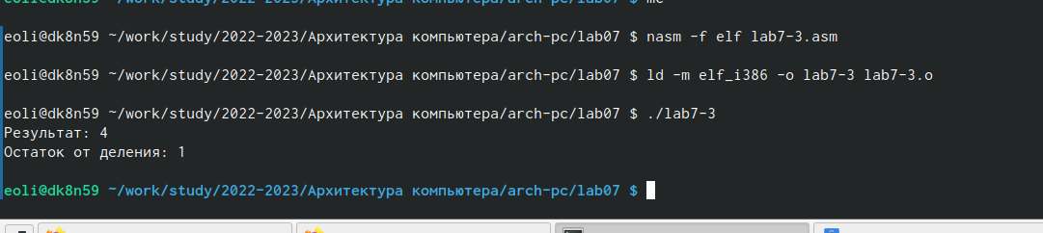

Рис. 11: Создала исполняемый файл и запустила его.

Изменила текст программы для вычисления выражения y=(4*6+2)/5 (рис. 12, 13)

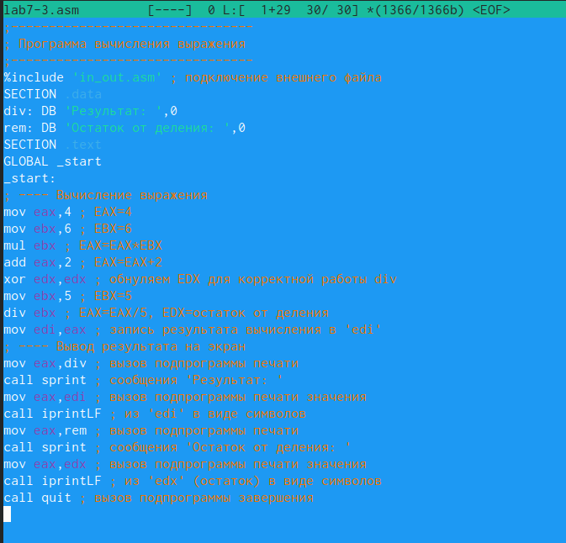

Рис. 12: Текст

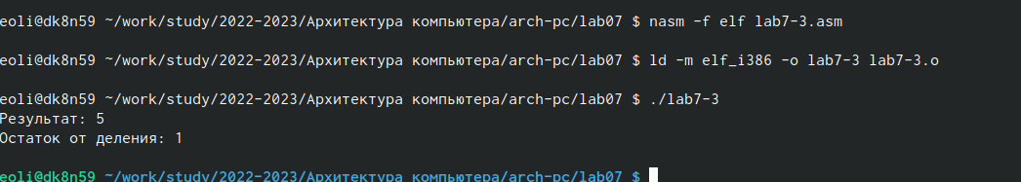

Рис. 13: Создала исполняемый файл и запустила его

1. Создала файл variant.asm. Ввела текст программы из листинга 7.4 в файл variant.asm.(рис. 14)

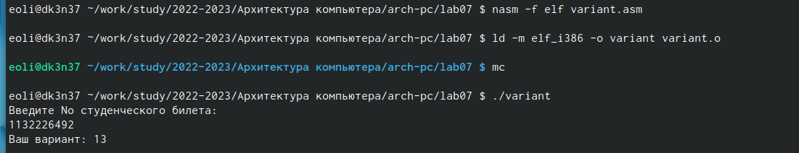

Рис. 14: Создала исполняемый файл и запустила его.

1. Какие строки листинга 7.4 отвечают за вывод на экран сообщения ‘Ваш вариант:’?

mov eax, msg call sprintLF

1. Для чего используется следующие инструкции? nasm mov ecx, xmov edx, 80 call sread

Для ввода переменной X с клавиатуры и сохранения введенных данных

1. Для чего используется инструкция “call atoi”?

Для преобраззования кода переменной ASCII в число

1. Какие строки листинга 7.4 отвечают за вычисления варианта?

mov ebx, 20 div ebx, inc edx

1. В какой регистр записывается остаток от деления при выполнении инструкции “div ebx”?

ebx

1. Для чего используется инструкция “inc edx”?

Для увеличения значения edx на 1

1. Какие строки листинга 7.4 отвечают за вывод на экран результата вычислений?

mov eax, edx call iprint LF

7.4. Задание для самостоятельной работы

1. Написала программу вычисления выражения y=(8x+6)10. рис. 15, 16)

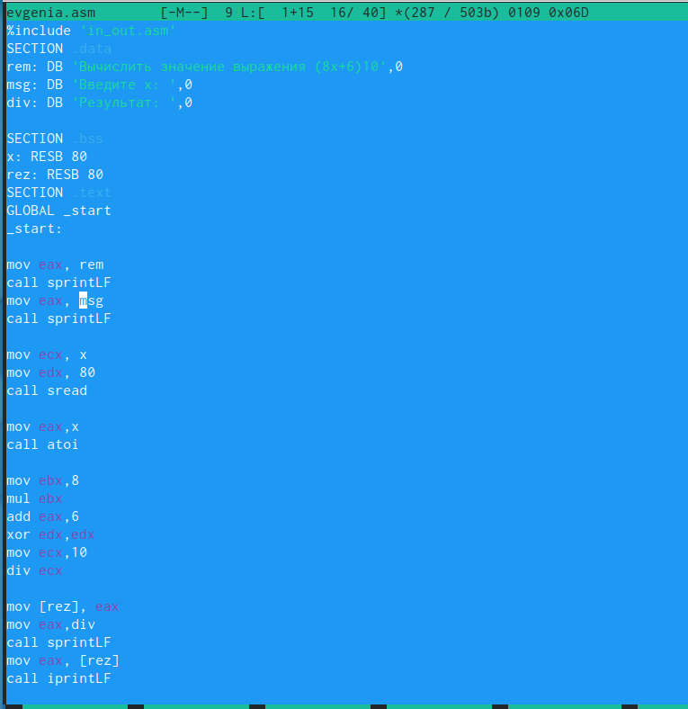

Рис. 15: Программа

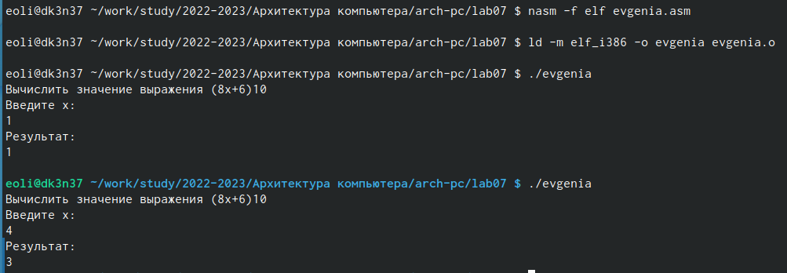

Рис. 16: Проверила его работу для значений х=1 и х=4

# 5 Выводы

Я освоила арифметические инструкции языка ассемблера NASM

# Список литературы